Une informalité bien ordonnée ?
La conversation académique sur Twitter
Caroline Muller
Université Rennes 2
Frédéric Clavert
Centre pour l’histoire contemporaine et digitale (C²DH), université du Luxembourg
Titre court : La conversation académique sur Twitter
Twitter et les médias sociaux n’ont pas bonne presse. Pourtant, cette réputation ne correspond pas ou qu’en partie à l’expérience qu’en ont maint-e-s chercheurs et chercheuses. Sur la base d’un corpus de tweets, nous soutiendrons dans cet article que le « Twitter académique » est un reflet des conditions matérielles de la recherche, permet une plus grande visibilité des chercheurs et chercheuses et en conséquence la formation de réseaux atypiques au regard de lieux plus classiques de socialisation universitaire. Les échanges qui s’y tiennent relèvent d’une informalité bien ordonnée, pour partie contrainte par les hiérarchies de l’enseignement supérieur et de la recherche.
Mots-clés : Twitter, recherche, socialisation, médias sociaux, conversation
Informality in good order? The academic conversation on Twitter
Twitter and social media do not have a good reputation. However, this reputation does not correspond, or only partly corresponds, to the experience of many researchers. Based on a corpus of tweets, we argue in this article that academic Twitter reflects the material conditions of research in France, allows for greater visibility of researchers and consequently for the formation of atypical networks that does not occur in the more traditional places of academic socialisation, all in a form of a “well-ordered” informality, partly constrained by the hierarchies of higher education and research.
Keywords : Twitter, research, socialisation, social media, conversation
Le média social Twitter n’a pas bonne presse : sa mauvaise réputation est nourrie par de multiples discours de dénonciation qui peuvent prendre la forme d’essais, à l’exemple de J’ai vu naître le monstre du journaliste Samuel Laurent (2021). Le réseau serait un lieu de harcèlement mais aussi de vide de la pensée en raison du format d’un tweet – 280 caractères depuis 2017. Il serait ainsi impropre à l’échange par sa nature, car ni tout à fait « scène publique », ni espace privé (Tabeling, 2019). Certains s’interrogent en conséquence sur sa responsabilité dans une supposée dégradation du débat public et donc de la démocratie (François et Rosso, 2021). Au niveau académique, des chercheurs ont proposé un « indice Kardashian », nécessaire pour mesurer la différence entre la renommée d’un chercheur ou d’une chercheuse sur les médias sociaux et la réalité des citations de ses œuvres (Hall, 2014).
Sans idéaliser Twitter ni d’autres médias sociaux, nous avons une expérience à la fois conforme à certaines de ces critiques – des épisodes proches du harcèlement par exemple – et nourrie de tout ce que le réseau peut offrir à un parcours de recherche. En effet, en 2016, alors que nous ne nous connaissions que par l’intermédiaire de ce réseau, nous avons sur la base d’un simple tweet mis en place un projet de recherche, Le goût de l’archive à l’ère numérique, qui a donné lieu à un livre en ligne, un numéro de revue, des interventions au cours d’événements scientifiques, des billets de blog, etc. Cet article en est également le résultat, ainsi que le billet de blog qui lui est relié (Muller et Clavert, 2021).
Pour expliquer ces expériences contrastées, il faut comprendre que Twitter est utilisé par des groupes très variés, qui parfois se croisent, et qui utilisent les fonctionnalités fournies par cette plateforme de manière différenciée. Si le cœur de la fonctionnalité de Twitter est la publication, après ouverture d’un compte, de messages d’une taille restreinte sur twitter.com, d’autres fonctionnalités l’accompagnent, héritage des usages des premiers utilisateurs de la plateforme avant 2009 (Burgess et Baym, 2020). Ces fonctionnalités encouragent, parfois de façon contradictoire, deux caractéristiques fondamentales de Twitter : la circulation de l’information, parfois à haute fréquence (Boullier, 2015), et la discussion. Le retweet (c’est-à-dire la citation telle quelle ou avec commentaire d’un tweet original) encourage plutôt la première, la mention (citer le nom d’utilisateur Twitter d’un compte précédé du signe @) ou le bouton « répondre à » concernent la plupart du temps la seconde.
Twitter n’a pas été le premier mode de discussion en ligne utilisé par les universitaires. On peut même considérer qu’Arpanet ou Usenet ont été employés dès les années 1970 et 1980 à des fins d’échanges académiques, qui se sont étendus progressivement aux sciences humaines et sociales dans les années 1990 et 2000, quand Internet puis le web se sont popularisés (Paloque-Bergès, 2018). Les listes de diffusion, où les controverses ont toujours été présentes, utilisent le courrier électronique et sont désormais bien installées comme instruments de la communication scientifique (Hocquet et Wieber, 2018). L’essor des blogs au début des années 2000 a également touché, notamment, historiens et historiennes (Bertrand, 2012). Le lancement de la plateforme de « carnets de recherche » – terme qui insiste sur leur dimension académique – Hypothèses et son internationalisation dans les années qui ont suivi montrent la popularité de ce moyen d’expression qui aboutit à « ouvrir l’atelier de l’historien » (Mounier, 2011), expression qui pourrait s’appliquer à d’autres disciplines. Cette plateforme a permis à des doctorant-e-s d’accompagner leur travail de réflexion méthodologique ouverte, ou à des historien-ne-s ayant investi les canaux numériques d’expression plus anciennement d’en ouvrir de nouveaux. La création et la tenue d’un carnet de recherche sont fortement liées à Twitter, ce que l’on retrouve dans les propos de plusieurs « twittos » et « twittas » :
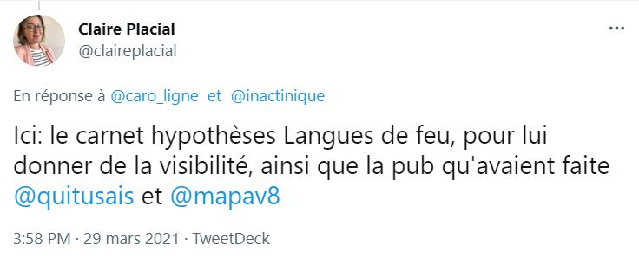
Toutefois, le Twitter de 2008 (date de la création de nos comptes) n’est pas celui de 2021. Il s’agit donc ici de faire le point sur les usages académiques de Twitter en sciences humaines et sociales.
Le corpus que nous mobilisons dans cet article repose sur 170 tweets collectés à la suite d’une question posée par Caroline Muller sur Twitter le 8 février 2021, auxquels nous avons ajouté quelques réponses à un tweet antérieur du même jour. Dans ce corpus de 170 tweets figurent non seulement le tweet d’origine mais également nos réponses. Cinquante-trois comptes Twitter ont participé à ce « sondage » ponctuel, 55 avec les auteur et autrice de cet article. En termes de disciplines, un peu plus de 40 % de ces comptes sont tenus par des historien-n-es (pour toute période, mais sans l’histoire de l’art, un peu moins de 10 %, ou l’archéologie, aux environs de 5 %). Beaucoup d’autres disciplines, toutes en sciences humaines et sociales, sont représentées, parfois par un seul compte : les sciences de l’information et de la communication, la philosophie, les sciences politiques, la linguistique, la littérature, etc. Par ailleurs, les réponses proviennent pour 25,5 % de maîtres et maîtresses de conférences (ou titres équivalents étrangers comme associate professor) et 25,5 % de doctorant-e-s. D’autres types de fonctions ou de postes sont représentés : professeur-e-s des universités (ou équivalent étranger), chargé-e-s de cours, ATER, PRAG, mais également conservateurs ou conservatrices des bibliothèques, enseignant-e-s dans le secondaire, etc. Au total, près de 80 % des répondant-e-s sont directement relié-e-s à la recherche et à l’enseignement supérieur ; 16 % n’ont pu être identifié-e-s clairement. Si 41 des 56 comptes sont français, c’est-à-dire exercent leurs fonctions en France, les États-Unis (1), le Canada (2), le Luxembourg (2) ou encore la Belgique sont également représentés. Ces quelques éléments descriptifs visent à insister sur le fait que l’ambition de cet article n’est en aucun cas la représentativité, mais plutôt de nourrir des pistes de réflexion sur ce qu’est la conversation scientifique en ligne. À ce premier corpus s’ajoute un second, constitué de 158 tweets, en réponse à une question portant cette fois sur les motivations de l’inscription sur Twitter, le 29 mars 2021. Ont répondu à cette question 155 personnes.
Nous n’avons pas mené d’enquêtes sur d’autres médias sociaux ou « lieux » en ligne comme Facebook ou les listes de diffusion, alors qu’ils peuvent avoir une grande importance dans la conversation scientifique en ligne. Twitter doit être vu ici comme un cas d’étude présentant des avantages par rapport aux autres cas d’étude que nous pourrions mobiliser : les tweets sont dans leur écrasante majorité publics ; on peut les collecter et les archiver (ils sont « moissonnables ») ; les scientifiques y sont présent-e-s – dans certains pays, il s’agit même d’une dimension à part entière du travail académique, comme le rappelait notre collègue Sylvain Deville (2014) dans Le Monde.
En 2013, des chercheurs en sciences de l’information s’interrogeaient : Twitter est-il notre monde en tout petit (Gallezot et Pélissier, 2013) ? Nous posons ici une question similaire : le Twitter académique est-il le monde de l’enseignement supérieur et de la recherche en miniature ? Notre hypothèse est que la structuration des échanges sur le réseau est le produit de contextes et de pratiques, qui tout à la fois miment et prolongent les pratiques de la recherche, tout en donnant à voir le « hors-champ » du travail universitaire, et dont le résultat est une informalité « bien ordonnée », qui reste façonnée et contrainte par les codes du monde académique. Sur la base du corpus que nous proposons d’analyser, nous montrerons que les usages académiques de Twitter reflètent pour partie la situation matérielle de la recherche en France. Nous nous pencherons ensuite sur la question de la visibilité en ligne des chercheurs et chercheuses, et ses conséquences, par exemple en termes de constitution de réseaux atypiques ou de « sérendipité ». Enfin, nous nous intéresserons aux tensions entre l’informalité engendrée par les codes de communication de Twitter (les fameux 280 caractères) et la question des rapports de pouvoir à l’œuvre dans la communauté académique.

Les usages de Twitter : une radiographie de la situation matérielle de la recherche en France ?
La façon dont les chercheurs et chercheuses, et en particulier les doctorant-e-s, s’investissent dans le réseau peut être reliée aux conditions concrètes d’exercice de la recherche. En sciences humaines et sociales, il est fréquent de préparer une thèse sans financement spécifique, ce qui peut être synonyme d’éloignement des centres de recherche en raison de contraintes professionnelles ou familiales. Le financement est souvent synonyme d’une plus grande intégration aux équipes de recherche, en particulier quand les contrats doctoraux sont mis au service de ce qu’on appelle désormais la « recherche sur projet ». Les doctorant-e-s non financé-e-s, ou ceux et celles qui sont éloigné-e-s des centres de recherche, voient dans Twitter un lieu d’échanges et de discussions autour du travail de doctorat ou leurs sujets de recherche :
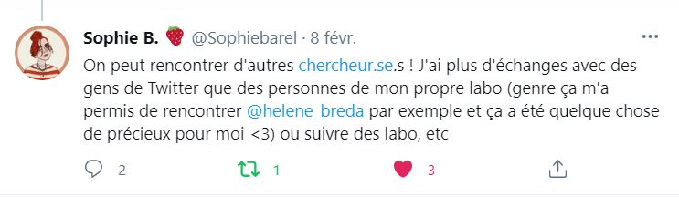
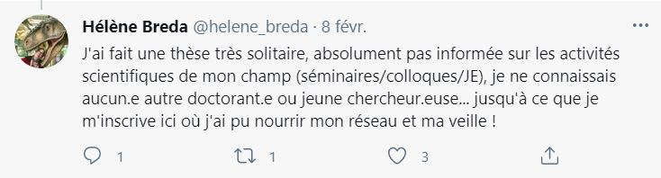
Hélène Breda (@helene_breda) souligne ici que Twitter a favorisé la construction de sociabilités dans un contexte de thèse qui était jusqu’alors « très solitaire ». Le réseau social numérique joue alors le rôle de « machine à café » (Muller, 2017) qui permet une conversation impromptue, à la pause ou pendant le travail, des formes de sociabilité souples réactualisables à chaque connexion, un peu comme les quelques mots échangés avec un-e collègue occupant un bureau de l’autre côté du couloir. Cette dimension ne concerne pas seulement les doctorant-e-s : il peut s’agir aussi de tous ceux et toutes celles qui ne disposent pas d’un lieu pérenne où mener leurs recherches, à l’exemple des post-docs ou des chercheurs et chercheuses précaires :
Maxime Dahirel (@mdahirel)
@caro_ligne … et le plus important, un réseau de support qui aide franchement à supporter la phase post doc-précaire-tout le monde éparpillé aux quatre vents géographiquement.
Le désir de briser l’isolement est ainsi fréquemment cité quand on interroge les personnes sur leur motivation à rejoindre Twitter, en particulier en ce qui concerne les enseignant-e-s du secondaire menant une activité de recherche très contrainte :
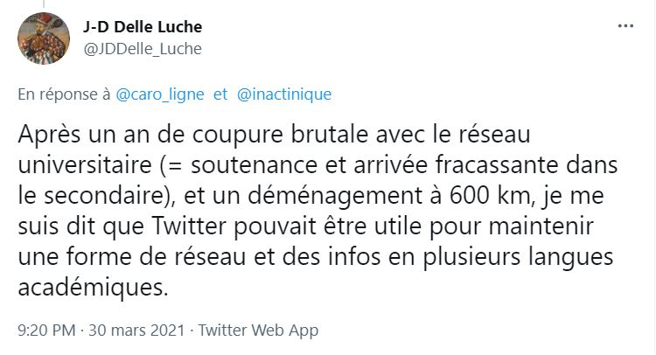
On comprend mieux dès lors l’usage de suivre des conférences et des colloques à distance, dont nous reparlerons un peu plus loin : pour certains membres, il y a là un enjeu très concret d’impossibilité de se déplacer pour assister à des événements importants, donc un risque perçu d’une forme de marginalisation de sa position et de son activité de recherche.
À la possibilité de la conversation s’ajoute celle du « service » que l’on peut rendre et dont on peut bénéficier. La présence massive de chercheurs et chercheuses sur tout le territoire, mais aussi de bibliothécaires et d’archivistes – pour le cas de l’histoire – permet de trouver des solutions à des problèmes pratiques comme l’éloignement des centres de documentation. Il n’est pas rare de voir un membre du réseau solliciter une série de photographies d’un chapitre d’ouvrage ou encore d’un instrument de recherche, en particulier auprès des collègues parisien-ne-s qui disposent d’un accès à la Bibliothèque nationale de France.
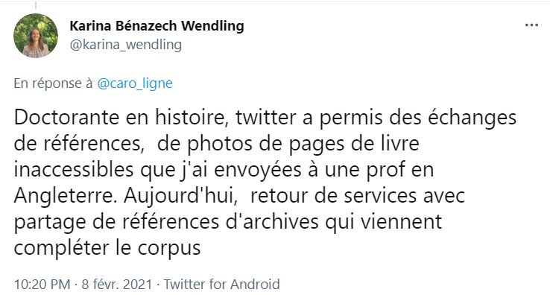
Cet usage du réseau a joué à plein depuis le début de la crise sanitaire liée au Covid-19. La conversation engagée favorise des échanges très concrets, qui visent à permettre de travailler dans de meilleures conditions que celles offertes par le lieu de résidence ou de travail. L’activité sur le réseau agit alors comme une tentative de compenser les contraintes matérielles en tissant d’autres façons d’être présent-e dans les réseaux de recherche.
Cela concerne aussi les chercheurs et chercheuses en poste dans l’enseignement supérieur, car les laboratoires ne mettent pas toujours de bureaux à disposition ; on peut faire l’hypothèse que le travail « de chez soi » favorise aussi le recours au réseau comme solution pour nouer des liens. Il ne s’agit toutefois pas exactement de la même sociabilité : celle du laboratoire, sur place, est ainsi plus endogène que celle, virtuelle, du média social. En outre, cette dernière est plus facilement asynchrone : on peut mener une discussion sans que ses participants soient tous et toutes en même temps connecté-e-s sur Twitter. On peut ainsi, en ligne, choisir de participer à une discussion de manière séquentielle ou de ne pas y prendre part du tout, sans pour autant enfreindre des règles sociales implicites.
Twitter permet la construction d’une sociabilité professionnelle numérique qui remplace, complète ou nourrit la sociabilité des lieux de recherche. Les conditions matérielles de la recherche jouent ainsi un rôle important dans la décision de rejoindre le réseau. Pour la France – mais aussi dans le cas d’autres pays européens – cette situation matérielle de la recherche doit être reliée à la crise de l’Université (Granger, 2015) : universités sous-financées qui n’ont pas les moyens d’offrir un environnement de travail hospitalier aux personnels, manque de postes fixes qui produit une saturation du marché de l’emploi universitaire, ce qui se traduit par des parcours de chercheurs et chercheuses qui déménagent au gré des contrats postdoctoraux, des contrats temporaires d’enseignement ou encore des affectations dans l’enseignement secondaire, sans oublier la situation des plus précaires encore. Dans ce contexte, la capacité à mobiliser malgré tout de l’énergie pour maintenir son activité et sa présence dans les réseaux de recherche est perçue comme cruciale pour l’employabilité et Twitter peut jouer un rôle majeur, par-delà le plaisir de l’échange et de la découverte sur lesquels de nombreuses réponses insistent.

Voir et être vu-e
Un usage important de Twitter en sciences humaines et sociales rejoint la notion de « visibilité », dans un sens double (rendre visibles ses recherches / voir les recherches des autres). D’autres études ont montré l’importance, pour les chercheurs et chercheuses inscrit-e-s sur Twitter, de l’usage de ce média pour faire la publicité de leurs travaux. Il existe même des guides pour se servir utilement des médias sociaux (Mehlman Petrzela, 2020). Les revues, laboratoires, collectifs de recherche tiennent souvent leur propre compte de diffusion de leurs actualités. On peut d’ailleurs noter que plusieurs réponses précisent que le premier compte utilisé était institutionnel et que le passage à un propos personnel est intervenu après une phase de familiarisation :
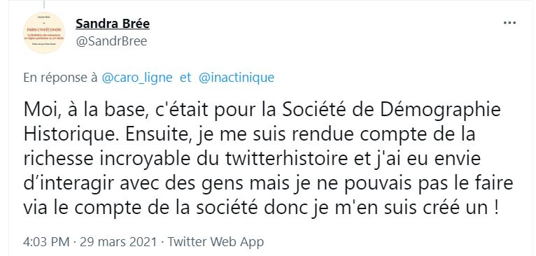
Cette visibilité comporte plusieurs facettes. Il peut s’agir d’identifier et d’entrer en contact avec des personnes travaillant sur des sujets connexes, similaires, ou ayant des questionnements méthodologiques et épistémologiques proches. Le réseau permet alors de forger de véritables mini-communautés de recherche qui se prolongent par des rencontres in real life (IRL), à l’exemple des liens tissés autour du carnet collectif La Villa réflexive autour duquel, année après année (2012-2019), se sont construits des amitiés et des collectifs de travail. Ce désir d’entrer en contact avec des collègues est souligné dans de nombreuses réponses de notre corpus :
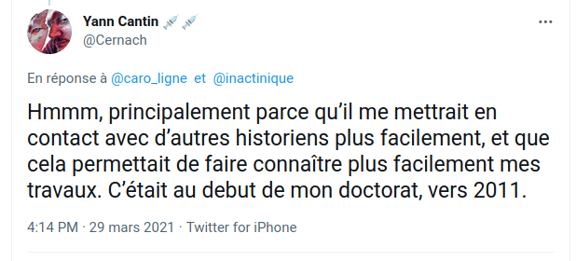
Dans le cas de Yann Cantin, la temporalité de l’inscription est liée à celle de l’inscription en doctorat. C’est aussi le cas de Laura Goudet, aujourd’hui maîtresse de conférences en linguistique :
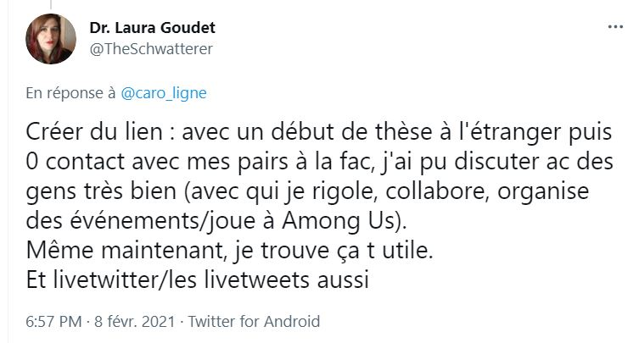
Nous reviendrons un peu plus loin sur la question de la porosité des usages soulevée par ce tweet : rire, travailler, jouer avec des personnes rencontrées sur le réseau. Si nous avons déjà évoqué les effets de l’isolement dans l’usage de Twitter, nous pouvons ici préciser que le réseau est également un outil qui permet d’atténuer, dans une certaine mesure bien sûr, la difficulté de travailler dans des environnements de recherche fort dispersés, en particulier dans les laboratoires les plus modestes, rarement homogènes sur le plan des thématiques de recherche. Pour le dire autrement, la raréfaction des postes fixes oblige bien souvent des chercheurs et chercheuses à rejoindre des laboratoires et universités dans lesquels leurs travaux ne s’intègrent pas de façon intuitive ; Twitter peut alors aider à développer des échanges avec des spécialistes de son sujet sans contrainte de temps ou d’espace. Cela rejoint la fonction de « veille » scientifique, c’est-à-dire la stratégie mise en place pour se tenir au courant de l’actualité de son champ. C’est bien cet aspect-là qui a convaincu plusieurs chercheurs et chercheuses de s’inscrire :
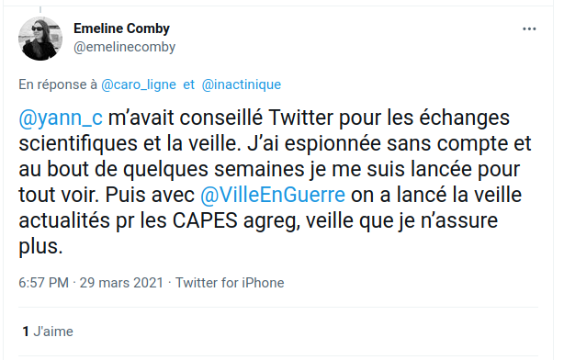
On voit tout le rôle des tiers dans la décision de s’inscrire, qu’il s’agisse de collègues proches ou même, dans le cas de Paul Chopelin, d’une suggestion de l’université ou d’un éditeur :
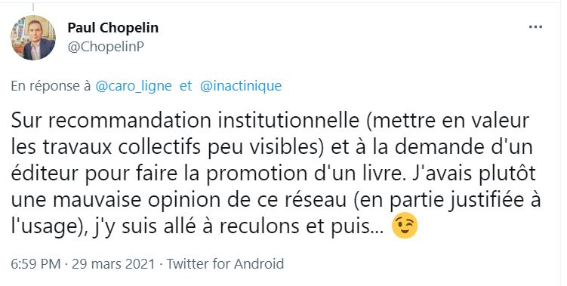
Cette façon qu’ont les institutions universitaires de recommander désormais l’usage du réseau social numérique s’inscrit dans une stratégie de communication plus générale perçue comme un élément important du rayonnement ; on peut citer le concours « Ma thèse en 180 secondes » qui procède aussi de ces enjeux de vitrine des universités. Cet aspect apparaît aussi dans les formations proposées aux doctorant-e-s, qui intègrent ces questions de « visibilité » et d’« identité numérique », ainsi que l’indique Damien Petermann :
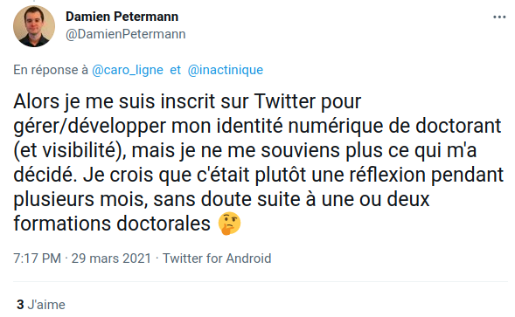
Cette dimension de promotion est sans doute à relier à la situation de crise des éditions universitaires, qui font de moins en moins recette, en tout cas pour le secteur de l’édition spécialisée ou très spécialisée (voir Pérès, 2014). Ces nouvelles logiques de diffusion s’inscrivent aussi dans un contexte de renouvellement des questionnements autour de la diffusion des résultats de la recherche publique, de l’open access et de la science ouverte. Twitter est un moyen pour les chercheurs et chercheuses d’assumer directement une partie ou la totalité de la promotion d’un ouvrage, en ayant par ailleurs la possibilité de toucher des cercles plus larges que ceux du monde académique, en raison justement de la diversité des usagers et usagères de Twitter.
Se rendre visible a aussi l’avantage de pousser à l’interdisciplinarité, à travers la découverte d’intérêts scientifiques communs à plusieurs disciplines. Si nous sortons des deux corpus utilisés jusqu’ici, telle est bien l’histoire de la tribune « Un autre numérique reste possible » (Clavert et al., 2021), qui a réuni des auteurs et autrices de littérature comparée, d’histoire, de philologie, de langue et littérature grecques et de mathématiques autour des usages numériques dans l’enseignement supérieur et la recherche. La visibilité peut alors faire naître une forme de sérendipité :
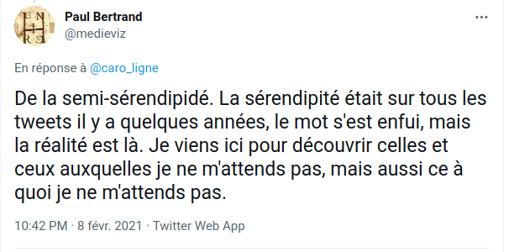
Anglicisme très à la mode dans les années 2010, issu du livre de 1754 d’Horace Walpole (traduit en français sous le titre Voyages et aventures des trois princes de Serendip), le terme désigne aujourd’hui les découvertes inattendues et fructueuses en science (dans un sens large). Ces découvertes sont fréquemment évoquées par ceux et celles qui nous ont répondu : venu-e-s pour de la veille et de la diffusion scientifique, ils et elles participent d’une conversation qui, pour être scientifique, est d’abord une conversation au sens large.

Malaise dans l’informalité ? Des codes de la conversation et de leur possible subversion
Le titre choisi pour cet article est un peu trompeur : au fond, on sait que la conversation « scientifique » se nourrit de bien d’autres formes de conversations, amicales, informelles, personnelles. Pendant cette année de pandémie et d’événements scientifiques tenus en visioconférence, on a pu constater à quel point ces sociabilités informelles, au buffet du colloque, au café, dans les couloirs, manquent à nos vies professionnelles. La conversation scientifique sur Twitter s’inscrit dans ces usages : il ne s’agit pas seulement de scientifiques qui discutent entre eux d’hypothèses de recherche, mais bien de personnes dont l’un des aspects de la ligne éditoriale – parfois la dimension principale, parfois non – est de discuter de leur travail. Dans cette catégorie floue de « conversation scientifique » se nouent des échanges de nature diverse, qui ne suivent pas toujours les codes de la conversation tenue de visu.

Un paradoxe : apprendre des codes… dans un espace moins normé ?
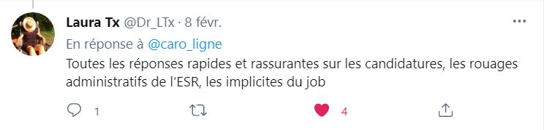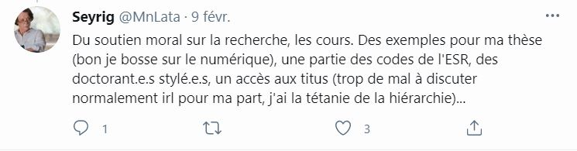
Dans les deux tweets ci-dessus, on voit apparaître la façon dont le réseau devient un espace de ressources autour de la vie professionnelle dans l’enseignement supérieur et la recherche (ESR), en particulier en ce qui concerne le système de recrutement français. Le concours national de recrutement des maîtres et maîtresses de conférences (MCF), mais aussi des attaché-e-s temporaires d’enseignement et de recherche (ATER) se caractérise par une forme d’opacité : bien que le concours soit national, les demandes des différentes universités dans la constitution des candidatures peuvent être variables (présence ou non d’une lettre de motivation) et la forme des documents demandés peu explicite (le CV analytique). Le réseau offre alors la possibilité de bénéficier de l’expérience d’autres déjà passés par ces processus de recrutements, de bénéficier de conseils ou astuces, de faire relire des dossiers de candidature. Cela permet aussi d’accéder à des explications qui peuvent être très techniques, par exemple autour des logiques de « détachement » des personnels fonctionnaires de l’enseignement secondaire dans le supérieur. C’est un lieu de découverte et d’apprentissage des « codes » implicites mentionnés par @MnLata et @Dr_LTx.
Ce décryptage des implicites du métier se tient précisément dans un espace de discussion qui n’obéit pas tout à fait aux normes de conversation de l’Université, qu’elles soient réelles ou perçues. Si nous reprenons le propos de @MnLata, elle précise que Twitter est un lieu d’échanges avec « les titus, trop de mal à discuter normalement irl [in real life] pour ma part, j’ai la tétanie de la hiérarchie ». En effet, les hiérarchies structurent l’Université : au sein des départements, la situation des titulaires (MCF, chargé-e-s de recherche, personnels du secondaire en poste permanent) n’est pas celle des contractuel-le-s ou encore des vacataires (ATER, chargé-e-s de cours, doctorant-e-s, post-docs…). Il est difficile de « régler » le degré de familiarité ou de proximité (l’usage du vouvoiement ou non, par exemple) dans des échanges dont les normes ne sont pas explicites ; « être collègue » recouvre une grande diversité de configurations dans lesquelles les un-e-s sont en situation de recruter les autres ou de leur donner accès à des ressources. Le réseau Twitter permet de construire un dialogue qui ne repose pas tout à fait sur les mêmes codes. La possibilité de s’adresser directement à un-e collègue favorise une forme d’horizontalité, au moins de contexte, au sens où l’échange en ligne ne nous dit rien de ce qui se produirait si les mêmes personnes étaient en situation professionnelle traditionnelle, en colloque ou dans un bureau. Si les hiérarchies ne sont évidemment ni effacées ni oubliées, il reste que l’intermédiaire de l’écran, les codes spécifiques à la conversation en ligne (humour, usage de gif, porosité des contenus personnels, semi-personnels, professionnels) rendent possible un mode de discussion qui ne se résume pas à « se faire connaître des grands noms » :
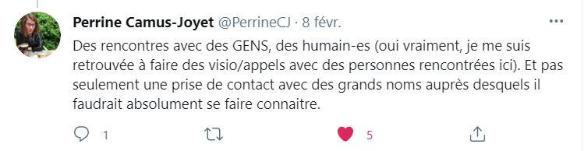
Cela permet aussi d’élargir un réseau de discussion et de prendre conseil auprès de collègues non directement concerné-e-s par les situations évoquées, en particulier quand on expose un problème. Plusieurs chercheurs et chercheuses insistent par ailleurs sur le « mentorat » trouvé sur le réseau, qu’il concerne la vie universitaire ou plus précisément la production scientifique :
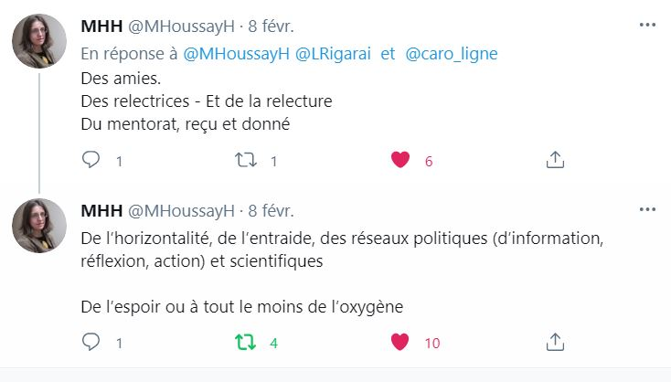
Ces deux tweets de @MHoussayH soulignent une forme d’« horizontalité » : Twitter permet une conversation plus horizontale au sens où les statuts des personnes (indiqués sur les bureaux ou identifiés en réunion, par exemple) et les contextes de mise en scène de la verticalité (à l’exemple du colloque, sa keynote, ses discutant-e-s) ne sont pas immédiatement identifiables et actualisés. On notera d’ailleurs que, dans le cas de @MHoussayH, ces messages sont ceux d’une professeure des universités qui précise avoir trouvé du mentorat sur le réseau : il faut se garder d’une lecture qui réduirait la conversation au conseil donné par les plus expérimenté-e-s aux débutant-e-s, car le réseau montre des échanges et recommandations (de lecture, par exemple) qui circulent quel que soit le statut des uns et des autres. Le propos de ce tweet croise par ailleurs un autre aspect de la conversation académique sur Twitter : la place de l’analyse et de l’échange politique, en particulier autour des politiques de la recherche et de l’enseignement supérieur.

Hors champ / la recherche et la vie
Dans une période de crise des institutions universitaires, le réseau est aussi un lieu où l’on vient s’informer et discuter des conditions de travail et de l’état plus général du champ. Cela a été particulièrement le cas en France entre septembre 2019 et février 2020, temps de mobilisation contre le projet de loi de programmation de la recherche porté par Frédérique Vidal. Twitter permettait alors de suivre – parfois en temps réel – les assemblées générales de personnels, les motions déposées par les départements, les manifestations, les activités des collectifs créés (à l’exemple d’@EmploiESR) et même les débats parlementaires. Plusieurs comptes Twitter d’analyse des politiques universitaires sont très suivis : on peut citer Academia (adossé au carnet Hypothèses éponyme) ou encore @JulienGossa qui produit un travail considérable d’éclaircissement des textes de loi concernant l’enseignement supérieur et la recherche. Plusieurs personnes indiquent d’ailleurs s’être inscrites pour des raisons liées à leur engagement politique. Si, pour certaines, cet engagement « dépasse » leurs activités d’enseignement et de recherche, d’autres étaient motivées par des intérêts politiques (une grève par exemple) directement liés à l’enseignement supérieur et à la recherche.
Les sujets qui concernent l’articulation entre vie personnelle et vie professionnelle font l’objet de denses discussions qui reviennent épisodiquement : la question du lieu de résidence ou encore de la parentalité. Ce dernier point est à l’intersection de plusieurs hypothèses avancées dans cet article. En effet, la parentalité peut être un facteur d’isolement ou de retrait provisoire d’un chercheur ou d’une chercheuse de son activité professionnelle, ce qui peut motiver le recours à Twitter comme moyen de rester présent-e malgré ses obligations familiales :
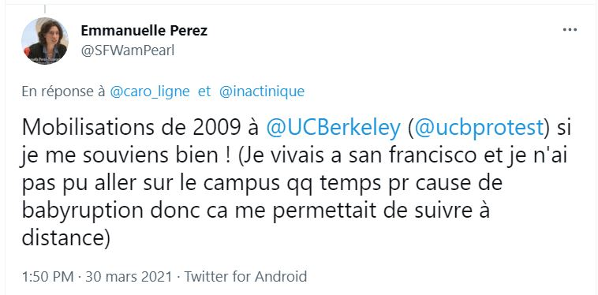
La question de la maternité est fréquemment abordée, en particulier du point de vue administratif et juridique. À plusieurs reprises, des chercheuses ont échangé sur leurs expériences et ont dénoncé l’attitude de collègues et d’institutions, entre discours éthiquement fort contestables et pratiques des ressources humaines qui mettent en difficulté les formations, à l’exemple du non-remplacement des chercheuses en congé, une façon de faire peser sur les équipes pédagogiques et scientifiques l’exercice pleinement légitime d’un droit individuel. D’autres évoquent des formes de discrimination à l’embauche :
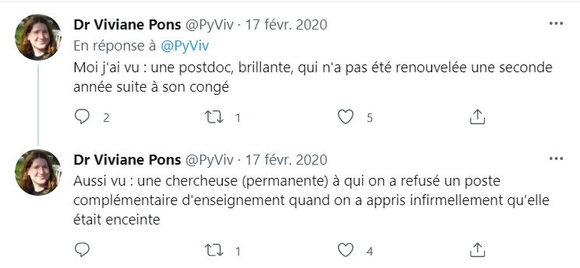
Ces échanges témoignent de la nature complexe des discours qui peuvent être tenus sur le réseau : même si une ligne éditoriale est tournée vers l’activité professionnelle, un sujet particulier peut susciter des récits qui relèvent de l’expérience personnelle, adossés à des détails sur la vie familiale de la personne. Ce type d’échange est bien sûr courant dans la conversation classique de couloir ou de bureau ; mais, à la différence de la discussion orale informelle qui s’évapore, les tweets restent et peuvent être lus par des cercles bien plus larges que leurs destinataires directs. Cela produit un effet d’accumulation des expériences et des récits, qui permet parfois d’avoir une idée de la situation ou des pratiques dans les institutions en lisant simplement une conversation à laquelle on n’a pas participé. Ce dispositif n’est pas sans poser quelquefois problème, en ce qu’il permet une forme de contrôle et de regard sur les propos des autres dans un univers qui est traversé de rapports de pouvoir, malgré un discours insistant sur la possibilité d’échanges plus horizontaux.

Du soutien et de l’inquiétude : des effets ambivalents du récit de soi
La plupart des personnes ayant répondu à notre modeste enquête soulignent l’importance du soutien reçu sur le réseau, en particulier du côté des doctorant-e-s ou encore des personnels précaires :
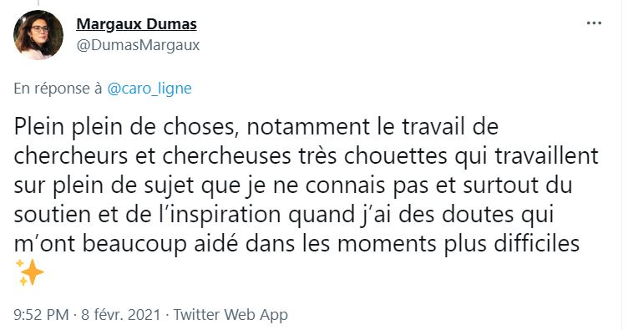
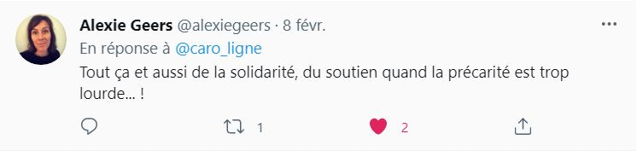
Ce soutien et cette solidarité sont tout sauf secondaires dans un contexte où diverses enquêtes révèlent un lien étroit entre dégradation de la santé mentale et poursuite d’un doctorat (What Sup, 2019) ; le réseau apparaît ainsi comme un espace ressource, voire un « défouloir » :
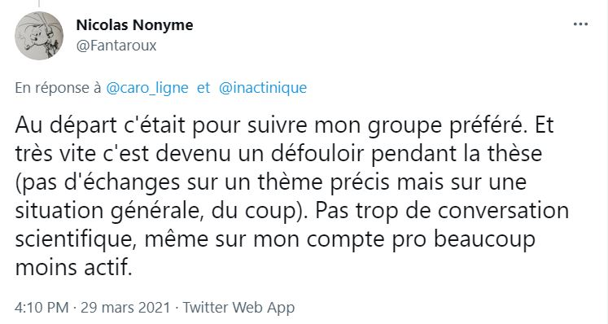
Ce « défouloir » peut abriter la dénonciation de l’attitude de l’encadrant-e, accueillir les angoisses de l’avenir ou encore l’expression du « syndrome de l’imposteur », non sans humour, ce dont témoignent les comptes parodiques ou humoristiques dédiés au doctorat. Néanmoins, cet espace de ressource n’est pas univoque : en effet, la diversité des statuts des personnels qui échangent sur le réseau fait que ces « défouloirs », par le jeu des liens entre les comptes, sont visibles. Nous retrouvons ici la question des rapports de pouvoir. La communauté scientifique française, au moins pour ses chercheurs ou chercheuses et enseignant-e-s, est structurée autour du recrutement par les pairs. Cela signifie très concrètement que tout personnel titulaire est théoriquement en situation, un jour, de donner son avis sur le recrutement d’un-e collègue. Si l’environnement et les codes de Twitter tendent à lisser cette réalité, il n’en reste pas moins que les discours tenus sur le réseau peuvent avoir des retombées directes sur la réputation ou la perception de celui ou celle qui les tient : la liberté de la conversation est, en ce sens, fort inégalitaire. Cela oblige donc à une informalité bien plus contrôlée et maîtrisée qu’il n’y paraît. Il faut aussi évoquer la présence des institutions universitaires elles-mêmes sur le réseau ; si, dans le système français, le statut de fonctionnaire protège relativement efficacement les personnels, ce n’est pas le cas d’autres statuts (tenure track, par exemple) qui obligent à une forme d’autocensure ou de discrétion, en particulier pour tout ce qui relèverait d’un discours critique sur l’institution concernée. La présence sur le réseau comporte ainsi des risques liés au fait de se montrer, et parfois de montrer trop, que ce soit par le récit de soi ou par ses interactions. Catherine Rideau-Kikuchi pointe par exemple les possibles « déceptions personnelles » et ses répercussions éventuelles sur le plan professionnel :
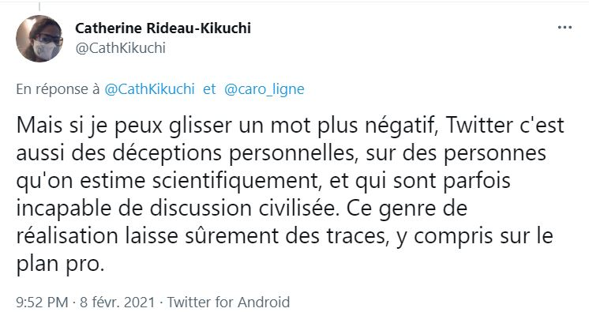
S’il est intéressant de s’investir dans les échanges sur le réseau pour voir et être vu-e, il arrive aussi qu’on voie précisément ce qu’on ne voulait pas voir.
Enfin, et bien que ce ne soit pas directement lisible dans le corpus, la communauté académique sur Twitter se montre au travail, c’est-à-dire tout à la fois en train de travailler mais aussi de construire une image de sa vie professionnelle et de son quotidien. Cette image, produite de façon plus ou moins consciente, est dessinée par les heures (le dimanche, le soir, la journée ?), les rythmes des tweets (une longue description d’une session en archives ou en transcription d’entretiens, un fil bibliographique…), le métadiscours (plainte sur la fatigue ou le débordement) ou encore plus simplement par l’ensemble des traces de l’activité scientifique (diffusion de publications, propos sur l’article en cours d’écriture, annonce de participation à des projets). Cette façon de se présenter est éminemment utile pour la veille ou la construction des échanges entre chercheurs, outre le rôle de « machine à café » que tient le réseau. Cependant, cette culture de l’exposition du travail sur Twitter n’est pas sans effet de pression et produit de l’inquiétude quant à sa propre production et sa propre valeur, ceci en particulier pour les jeunes chercheurs et chercheuses pour qui cette question de la productivité est articulée à celle de leur employabilité. Cela donne lieu à des conversations régulières – et parfois des affirmations véhémentes – sur la nécessité de protéger un temps de loisir et de sommeil, et de ne pas entrer dans des logiques de « vocation » au nom de cette concurrence favorisée par la perception directe de ce que font les autres.

Les liens tissés entre les comptes Twitter permettent la discussion, soutiennent la veille scientifique, la constitution de réseaux, souvent originaux, la promotion des activités et, in fine, une sérendipité qui aurait moins de chance d’émerger dans les lieux habituels de la socialisation académique. C’est aussi un univers où s’élabore un humour disciplinaire et académique, à l’exemple de ce tweet de Vivien Barrière :
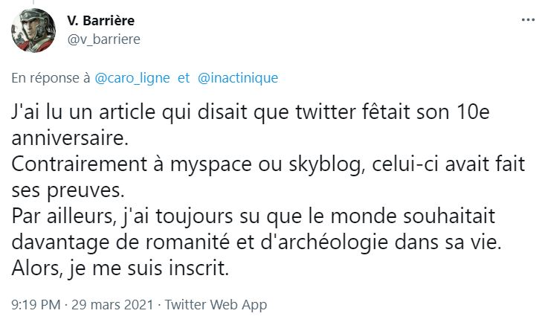
Le twitter académique est pour partie à l’image de Twitter : on y trouve une porosité, dans un même profil, entre des discours sur la vie personnelle, la vie professionnelle, parfois la vie politique ; une porosité entre disciplines ; une porosité entre des comptes de statuts universitaires divers. Il est aussi pour partie un monde académique en miniature : s’y reflètent les conditions matérielles de la recherche, les hiérarchies universitaires explicites et implicites, et, partant, les questions de pouvoir qui en découlent. En conséquence, son informalité est bien ordonnée : la conversation qui s’y tient ne peut totalement s’émanciper des règles formelles et informelles de l’enseignement supérieur et de la recherche.
Au fond, c’est un espace numérique en perpétuelle reconfiguration, adaptable aux usages de ceux et celles qui s’y investissent. Il ne correspond pas aux pratiques de communication qui avaient été mises en place sur les vieux newsgroups, il est complémentaire de l’activité de blogging scientifique. Il pourra se transformer, en fonction de l’évolution des fonctionnalités du média social. Il faut aussi rappeler que l’espace académique « sur Twitter » s’insère dans un espace plus large, celui de Twitter tout court. C’est un sujet que nous avons peu abordé ici : les médias sociaux sont des lieux de confrontation entre le monde de la recherche et un public bien plus divers. Cette confrontation, qui reste à étudier dans l’ensemble, est aussi facteur d’incertitude sur l’équilibre du Twitter académique. En effet, les expériences négatives évoquées en introduction de ce propos sont la conséquence de la confrontation avec d’« autres » publics, même lorsqu’ils touchent à des débats ayant une portée d’abord scientifique. L’« informalité bien ordonnée » devient alors instable, car les codes de la conversation scientifique sont alors confrontés à d’autres normes d’échange.

Bibliographie
Bertrand Paul, 2012, « Pourquoi Médiévizmes ? » [en ligne], Devenir historien-ne, 21 décembre, [URL : devhist.hypotheses.org/1981].
Boullier Dominique, 2015, « Les sciences sociales face aux traces du big data », Revue française de science politique, vol. 65, nº 5, p. 805-828.
Burgess Jean et Baym Nancy K., 2020, Twitter : A Biography, New York, New York University Press.
Clavert Frédéric, 2013, « Nine months of #twitterstorians » [en ligne], L’histoire contemporaine à l’ère numérique, 24 décembre, [URL : histnum.hypotheses.org/1986].
—, 2017, « Échos du centenaire de la Première Guerre mondiale sur Twitter », Matériaux pour l’histoire de notre temps, vol. 121-122, nº 3-4, p. 18-25.
Clavert Frédéric et al., 2021, « Un autre numérique reste possible » [en ligne], L’histoire contemporaine à l’ère numérique, 14 juin, [URL : histnum.hypotheses.org/3482].
Deville Sylvain, 2014, « Twitter et les chercheurs, l’exception française ? » [en ligne], Le Monde, 8 février, [URL : lemonde.fr/sciences/article/2014/02/05].
François Camille et Rosso Romain, 2021, « Camille François : “L’attaque contre le Capitole a été entièrement organisée sur les réseaux sociaux” » [en ligne], L’Hémicycle, 12 mars, [URL : lhemicycle.com/2021/03/17].
Gallezot Gabriel et Pélissier Nicolas, 2013, Twitter. Un monde en tout petit ? Paris, L’Harmattan.
Granger Christophe, 2015, La destruction de l’université française, Paris, La Fabrique.
Hall Neil, 2014, « The Kardashian index : A measure of discrepant social media profile for scientists », Genome Biology, vol. 15, nº 7, p. 424.
Hocquet Alexandre et Wieber Frédéric, 2018, « Mailing list archives as useful primary sources for historians : Looking for flame wars », Internet Histories, vol. 2, nº 1-2, p. 38-54.
Laurent Samuel, 2021, J’ai vu naître le monstre. Twitter va-t-il tuer la #démocratie ? Paris, Les Arènes.
Mehlman Petrzela Natalia, 2020, « 31. Navigating social media as an academic », The Academic’s Handbook, L. A. Flores et J. Olcott éd., Durham, Duke University Press.
Mounier Pierre, 2011, « Ouvrir l’atelier de l’historien. Médias sociaux et carnets de recherche en ligne », Revue d’histoire moderne et contemporaine, vol. 58-4bis, nº 5, p. 101-110.
Muller Caroline, 2017, « Autour d’une machine à café virtuelle. Twitter et les historien·nes » [en ligne], Le goût de l’archive à l’ère numérique, 20 décembre, [URL : gout-numerique.net/table-of-contents/autour-dune-machine-a-cafe].
Muller Caroline et Clavert Frédéric, 2021, « La conversation scientifique sur Twitter » [en ligne], Acquis de conscience, 10 février, [URL : consciences.hypotheses.org/2677].
Paloque-Bergès Camille, 2018, Qu’est-ce qu’un forum internet ? Une généalogie historique au prisme des cultures savantes numériques [en ligne], Marseille, OpenEdition Press, [URL : books.openedition.org/oep/1843].
Pérès Jean, 2014, « L’édition en sciences humaines et sociales (2) : une crise de l’édition spécialisée » [en ligne], site de l’association Acrimed, 3 novembre, [URL : acrimed.org/L-edition-en-sciences-humaines-et-sociales-2-une-crise-de-l-edition-specialisee].
Tabeling Brice, 2019, « Via Twitter, fatalement… (Post-scriptum à l’éthique du métadiscours) » [en ligne], Transitions, rubrique Littéralité, nº 11, [URL : mouvement-transitions.fr/index.php/litterarite/articles/n-11-b-tabeling].
Tricornot Adrien (de), 2016, « Seulement 38 % des thèses en sciences humaines et sociales sont rémunérées » [en ligne], Le Monde, 29 novembre, [URL : lemonde.fr/campus/article/2016/11/29].
What Sup, 2019, « Bien-être et doctorat font-ils bon ménage ? Les professionnels du doctorat vous disent tout ! », What Sup, [URL : what-sup.net/bien-etre-et-doctorat/].

Voir [URL : gout-numerique.net/].
Voir le carnet Acquis de conscience de Caroline Muller, coautrice de cet article, [URL : consciences.hypotheses.org/].
Voir le carnet de Frédéric Clavert, coauteur de cet article, [URL : histnum.hypotheses.org/].
Se dit des usagers et usagères de Twitter.
Voir [URL : twitter.com/caro_ligne/status/1358809642172841984]. La discussion est visualisable en ligne grâce à l’application Treeverse qui reconstitue les conversations sur Twitter sous la forme d’arbre, [URL : treeverse.app/view/9lcVE2Vb].
Voir [URL : twitter.com/caro_ligne/status/1358757783685001216].
Nous avons ici gardé le qualificatif que les comptes Twitter emploient eux-mêmes. Ainsi une personne ATER peut-elle être doctorante, mais si elle se présente comme ATER, nous avons gardé ce second qualificatif. Pour les enseignant-e-s du secondaire, nous les avons considéré-e-s comme doctorant-e-s quand ils et elles se présentent comme tel-le-s.
Voir [URL : twitter.com/caro_ligne/status/1376533729263374343]. La discussion est visualisable en ligne grâce à l’application Treeverse, [URL : treeverse.app/view/hxKzPZq0].
En 2016 en France, seules 38 % des thèses de sciences humaines sont financées (Tricornot, 2016).
Voir le hashtag récent autour de la précarité des chercheurs et chercheuses en Allemagne, #ichbinHanna.
Le tweet d’Antoine Courtin souligne par exemple qu’il a trouvé son poste actuel grâce au réseau ; plusieurs réponses établissent un lien direct entre la présence sur le réseau et les postes occupés. Voir [URL : twitter.com/seeksanusername/status/1358836954842992644?s=20].
Voir, par exemple, Clavert (2017) au sujet du centenaire de la Grande Guerre sur Twitter : l’un des résultats des analyses du corpus de tweets utilisé pour cette recherche montre clairement qu’une partie non négligeable des messages collectés sont postés pour rendre publics des événements, des publications, etc. On peut aussi se reporter à la courte analyse du hashtag #twitterstorians (Clavert, 2013).
Pour un exemple de parcours inverse, voir l’article de Laélia Véron dans ce numéro.
Voir [URL : reflexivites.hypotheses.org].
Voir [URL : mt180.fr/].

